国产仪器又一黑马？联讯仪器冲刺科创板IPO，拟募资19.54亿元
来源：仪商网综合
2025年8月15日，上海证券交易所官网披露，苏州联讯仪器股份有限公司（下称“联讯仪器”）科创板首次公开发行股票申请正式获受理，保荐机构为中信证券。这家由“行业老兵”组建的硬科技企业，拟通过本次IPO募集19.54亿元，集中发力下一代光通信、车规芯片、存储测试等高端设备研发，为国产高端测试仪器替代进程注入新动能。
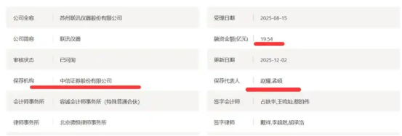
公司的主营业务为电子测量仪器和半导体测试设备的研发、制造、销售及服务，是业内极少数覆盖光通信产业链模块、芯片、晶圆等核心环节测试需求的厂商。
自成立以来，联讯仪器便聚焦“卡脖子”赛道，在高速信号处理、微弱信号处理、超精密运动控制三大核心技术领域持续攻坚，形成覆盖光通信、半导体的全场景测试能力，多项技术成果填补国内空白。
同时技术上也不断在突破，从市场格局来看，全球采样示波器市场生产企业包括比克科技（Pico Technology）、泰克科技有限公司（Tektronix）、力科（LeCroy）、苏州联讯仪器有限公司等，主要集中在中国、美国、日本、德国、加拿大等地区。其中美国、日本等发达国家生产企业凭借技术优势，占据全球高端采样示波器市场主导地位。而苏州联讯仪器有限公司是我国最大的采样示波器生产企业，其推出的50GHz采样示波器主要面向400G、800G高速光模块测试需求，已实现大规模量产供货；同时，公司也是全球第二家推出65GHz采样示波器（面向1.6T光模块测试需求）的生产商。
而联讯仪器并未止步于现有成果，正加速拓展产品边界。公司计划进一步丰富产品布局，重点推进实时示波器、硅光芯片测试系统、半导体综合参数分析仪等产品研发，深化光通信、半导体测试领域的全场景覆盖。
2025年12月2日，这家中国最大的光通信测试仪器厂家明确规划：研发70GHz实时示波器与任意波形发生器。在现有采样示波器基础上，新设备将针对高速实时信号测试需求，把通道带宽和采样速率分别提升至70GHz、200GSa/s，性能对标国际顶尖水平。
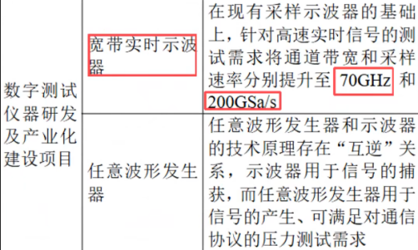
而根据Frost& Sullivan数据，2024年其在中国光电子器件测试设备、中国碳化硅功率器件晶圆级老化系统市场份额均排名第一，在中国光通信测试仪器市场份额排名第三。客户覆盖中际旭创、新易盛、比亚迪半导体、芯联集成等国内外头部企业，境外收入占比从2022年的13.54% 提升至2025年一季度的20.23%，产品已进入日本住友、美国ONSEMI等全球供应链。
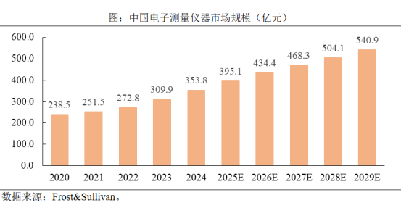
再从其财务数据也能观察到，2022-2024年公司营业收入从2.14亿元增长至7.89亿元，复合增长率达91.79%；归母净利润方面，2022年、2023年分别亏损 3807 万元、5539.38万元，2024 年实现扭亏为盈，归母净利润达1.4亿元，2025年一季度继续盈利1932.87万元；毛利率同步提升，从2022年的43.61% 增长至2025年一季度的65.33%，主要因高毛利率的通信测试仪器及功率器件测试设备收入占比提升。
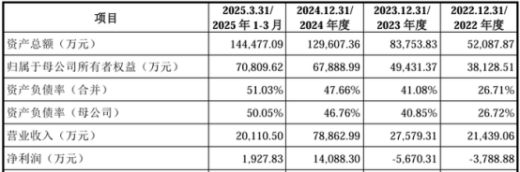
此次募资将全部聚焦主营业务核心领域，进一步巩固技术优势与产能布局，推动国产高端测试仪器在更多“卡脖子”环节实现自主可控。联讯仪器的科创板之路，不仅是企业自身资本化的关键一步，更折射出国产高端测试仪器打破国外高端仪器垄断的成效，为行业自主化发展提供了重要示范。
